|  |
| --- |
|  |
| Analýza elektrární sveta |
| Report k projektu na Manažment dát |

|  |
| --- |
| Balogh Matúš  Dátová veda, 2.ročník  FMFI UK |

**Úvod**

Elektrina nás sprevádza každodenným životom. Snažíme sa ňou nahrádzať aj používanie fosílnych palív (pohon, vykurovanie). Avšak elektrinu treba vyrobiť. Na to sa často používajú práve fosílne palivá (ropa, uhlie, zemný plyn). Tie sa však rýchlo míňajú, znečisťujú ovzdušie a spôsobujú globálne otepľovanie. Ako sa k tomu stavajú jednotlivé štáty? A je vôbec možné fosílne palivá nahradiť niečím aspoň približne efektívnym?

Naše dáta obsahujú databázu elektrární na celom svete. V tejto analýze sme sa zamerali na rôzne druhy elektrární (palív, ktoré používajú na tvorbu elektrickej energie), inštalovaný výkon (maximálny možný výkon elektrárne), umiestnenie elektrární (geografické dáta) a vyprodukovanú elektrickú energiu počas rokov 2013 – 2019.

Na analýzu dát sme použili najmä rôzne grafy a vizualizácie, z ktorých sme sa snažili vyčítať nejaké zaujímavé poznatky, prípadne anomálie. Všetky tabuľky, grafy a mapy sú aj v interaktívnej forme na webstránke (flask).

Niektoré dôležité obmedzenia:

* v databáze nie sú všetky elektrárne, najviac chýba slnečných a veterných (chýba 70 % resp. 61 % inštalovaného výkonu (capacity_mw)), pri ostatných typoch elektrární chýba menej ako 25 % výkonu
* dáta o vyprodukovanej energii sú oficiálne (24 %), ale aj odhadnuté (76 %), čo nie je vždy presné (niektoré elektrárne, ktoré mali zaznamenané oba údaje sa v nich líšili aj o niekoľko 1000 GWh)
* na určenie typu elektrárne som používal jej primárne palivo, ale niektoré elektrárne používajú na výrobu rôzne typy palív, tým môžu byť údaje trochu skreslené

**Analýza dát**

Najprv sa pozrieme na celkové použitie rôznych typov elektrární celkovo vo svete. Na to nám najlepšie poslúžia jednotlivé počty elektrární a celkové inštalované výkony.

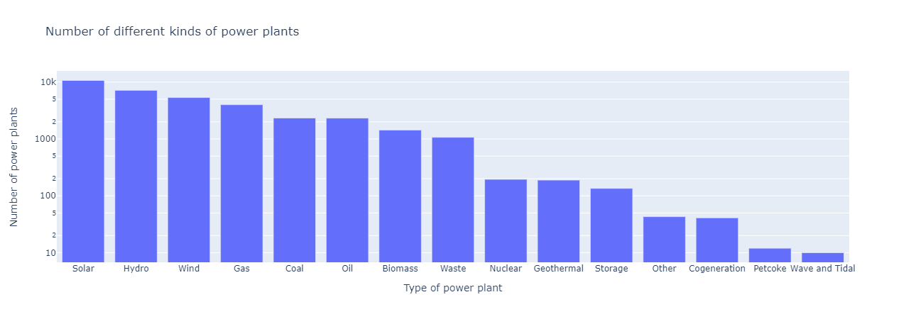

Obr. 1

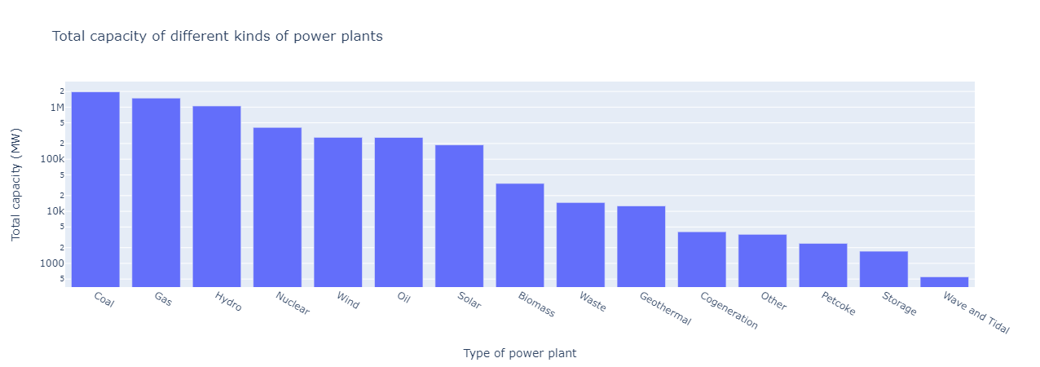Na *Obr. 1* vidíme, že najviac je slnečných elektrární, nasledujú vodné a veterné (graf má logaritmickú y-ovú os, veterných je oproti slnečným len polovica). Môžeme tiež vidieť, že v počte sú ďalej elektrárne využívajúce fosílne palivá (plyn, uhlie, ropa).

Obr. 2

Avšak väčší počet elektrární neznamená automaticky vyšší výkon, ako môžeme vidieť na *Obr. 2.* Tu sú na prvom mieste uhoľné elektrárne, potom plynové a vodné elektrárne. Na 4. miesto sa dostali jadrové elektrárne, napriek tomu, že ich je neporovnateľne menej. Dostávame sa k tomu, že niektoré zdroje sú na tvorbu elektrickej energie výhodnejšie. Výkon jednotlivých typov elektrární môžeme pozorovať na *Obr. 3.*

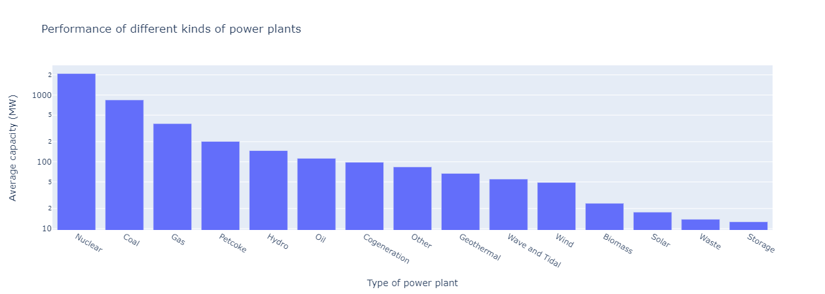Najvýkonnejšie sú jadrové elektrárne (oproti uhľovým viac ako 2-násobne a voči plynovým až 5-násobne). Napriek tomu nie sú až tak rozšírené, ako sme videli na *Obr. 1*, zrejme hlavne kvôli rádioaktívnemu odpadu. Rovnako však vidíme, že elektrárne využívajúce fosílne palivá sú omnoho efektívnejšie ako tie využívajúce obnoviteľné zdroje (Petcoke vzniká pri spracovaní ropy ako vedľajší produkt). Aj keď nemusí to byť nutne spôsobené spôsobom výroby elektriny, veterné aj slnečné elektrárne môžu byť častokrát dosť malé (napr. niekoľko solárnych panelov).

Obr. 3

Ďalej sme sledovali, ako sa vyvíjala tvorba elektrickej energie v rámci rôznych typov elektrární.

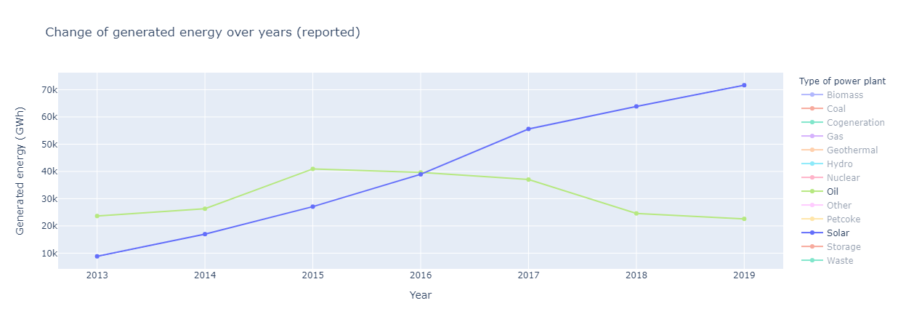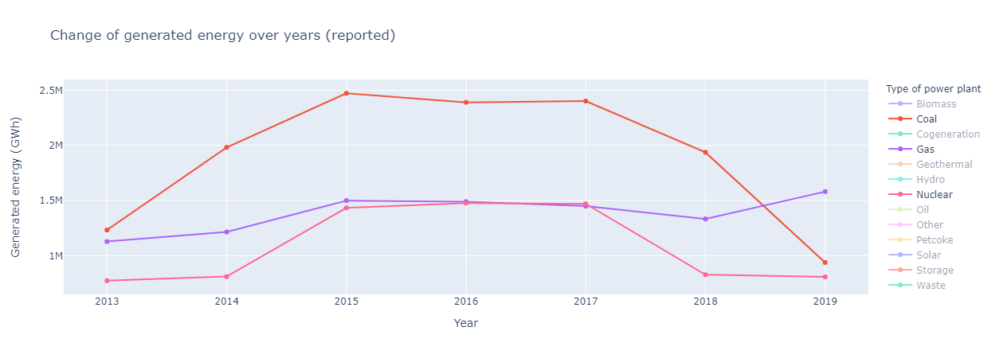Na *Obr. 4* máme porovnanie uhoľných, plynových a jadrových elektrární. Vyzerá, že produkcia v plynových (fialová) viac-menej stagnovala a trochu rastie. Uhoľné (horná červená čiara) aj jadrové (dolná ružová čiara) sledujú obe podobný trend, najprv rast, stagnácia a pokles. Odhadnuté hodnoty máme len pre rok 2017, tam si teda veľmi nepomôžeme. Pozrieme sa teraz na solárne elektrárne a tepelné, ktoré používajú ako palivo ropu. Vývoj produkcie energie v týchto elektrárňach vidíme na *Obr. 5*. Solárna energia celkom kontinuálne rastie, ale ropná má podobné správanie ako jadrová a uhoľná. To môže znamenať, že naozaj sa posledné roky začína brať väčší dôraz na obnoviteľné zdroje, ale 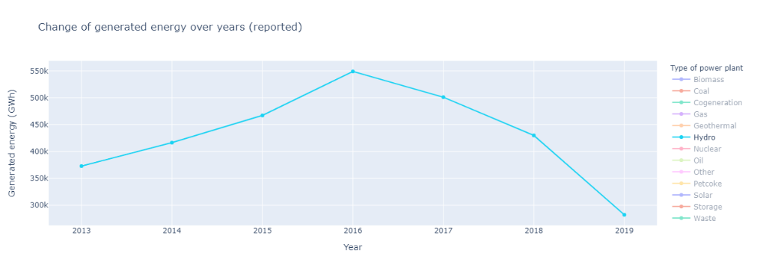rovnako aj nekompletnosť údajov (ktorá je bohužiaľ pri týchto časových dátach celkom hojne prítomná). Pre odhadnuté dáta máme pre ropu znovu málo údajov. Zaujímavé sú ešte možno vodné elektrárne, ktorým síce podľa oficiálnych dát klesá produkcia (*Obr. 6*), ale pre odhadnuté dáta dosť narastá (*Obr. 7*). Znovu je 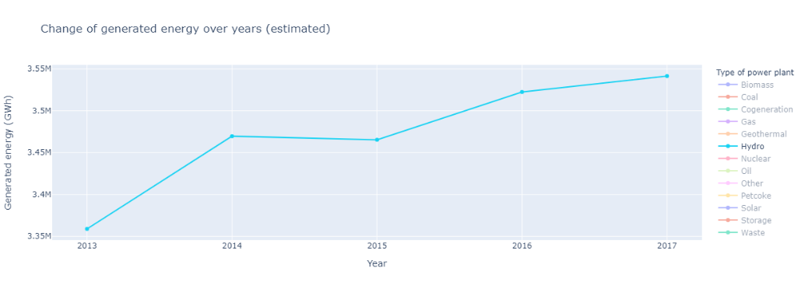to možno nekonzistentnosť v dátach, nesprávny odhad alebo naozaj niektoré krajiny vodné elektrárne prestávajú používať (tieto dáta sú hlavne zo Západnej Európy, Severnej a Južnej Ameriky), kým ostatné sa na ne zameriavajú. Druhý graf (*Obr. 7*) sa pohybuje v 10-krát väčších číslach.

Obr. 4

Obr. 5

Obr. 6

Obr. 7

Teraz sa zameriame na niektoré vybrané krajiny.

Slovensko - tabulka s jednotlivymi typmi elektrarni, ich poctami a kapacitami

Automaticky generovaný popisSlovensko

V *Tab. 1* vidíme, že na Slovensku máme najviac vodných elektrární. Uhoľné a jadrové sú len 4, avšak majú spolu rovnaký inštalovaný výkon ako ostatné elektrárne dokopy. V databáze nie sú elektrárne s veľmi malým inštalovaným výkonom (<1 MW), teda niektoré malé (prípadne nové) slovenské elektrárne chýbajú. Na Slovensku sa síce nespoliehame výlučne na fosílne palivá (uhoľné a paroplynové elektrárne), napriek tomu stále tvoria dosť veľký pomer inštalovaného výkonu elektrární (približne tretinu). Z obnoviteľných zdrojov je najviac používaná voda. Jadrové elektrárne majú tiež celkom potenciál nahradiť fosílne palivá. Z mapy (*Obr. 8*) vidíme, že väčšina 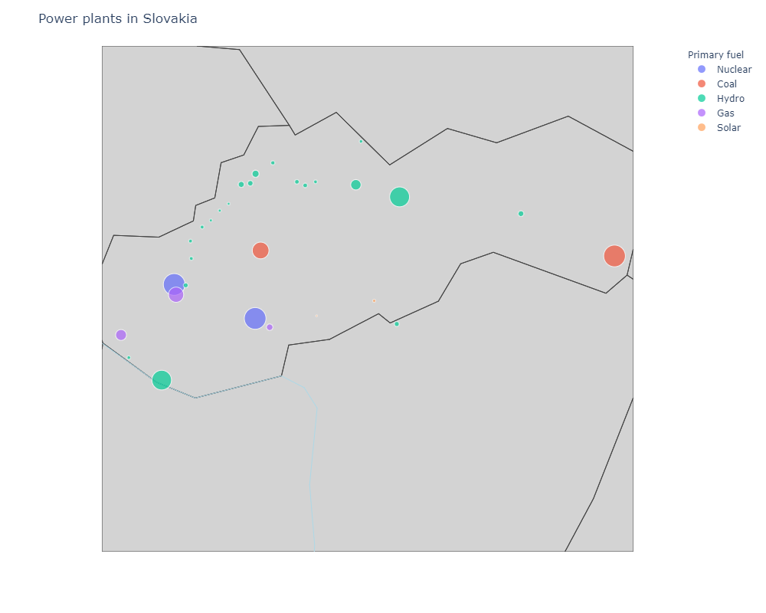vodných elektrární kopíruje tok Váhu. Medzi najväčšie patrí Gabčíkovo, Čierny Váh a Liptovská Mara (tieto údaje môžeme pozorovať na interaktívnej webstránke). Solárne elektrárne sú na juhu Slovenska, na *Obr. 8* veľmi viditeľné nie sú.

Tab. 1

Čína

Obrázok, na ktorom je stôl

Automaticky generovaný popis*Tab. 2* ukazuje, že Čína sa zameriava najmä na uhoľné a potom vodné elektrárne (spolu viac ako 85 % celkového výkonu). V Číne je aj najväčšia elektráreň na svete – Three Gorges Dam (Tri rokliny) na rieke Jang-c’-ťiang s inštalovaným výkonom 22500 MW (viac ako trojnásobok celkového inštalovaného výkonu Slovenska). Čína však nezanedbáva ani obnoviteľné zdroje, má vyše 1300 solárnych a vyše 800 veterných elektrární a spolu sa podieľajú na 7,5 % inštalovaného výkonu. Na mape (*Obr. 9*) môžeme vidieť 100 najväčších čínskych elektrární. Veľké množstvo z nich tvoria uhoľné elektrárne na JV pobreží Číny. Vidíme aj, že najväčšia vodná elektráreň má oproti ostatným elektrárňam nepomerne vyšší výkon. Rovnako aj ostatné veľké vodné elektrárne sú vo všeobecnosti väčšie, ale ako vidíme, tých veľkých je menej a ostatné sú zrejme už o dosť menšie, čím vzniká obrovský nepomer medzi celkovým inštalovaným výkonom uhoľných a vodných elektrární. Medzi 100 najväčších elektrární sa dostala aj polovica jadrových, čo nie je až tak prekvapujúce vzhľadom na ich nepomerne vyšší priemerný výkon oproti ostatným elektrárňam, ako sme videli vyššie. Dostala sa medzi ne aj najväčšia čínska veterná elektráreň – Veterná farma Gansu, ktorá tvorí skoro 12 % výkonu všetkých veterných elektrární, čo je Obrázok, na ktorom je stôl

Automaticky generovaný popisvzhľadom na ich množstvo (835) veľmi veľké číslo.Obrázok, na ktorom je mapa

Automaticky generovaný popis

Tab. 2

Obr. 8

Obr. 9

Francúzsko

Vidíme, že Francúzsko sa zameriava na jadrové elektrárne, tvoria až 57 % celkového inštalovaného výkonu krajiny (*Tab. 3*). Na druhej strane, elektrárne na fosílne palivá tvoria menej ako 12 % inštalovaného výkonu, to je asi 3-krát menej ako na Slovensku a až 6-krát menej ako v Číne. Zvyšný výkon dopĺňa Francúzsko z elektrární používajúcich obnoviteľné zdroje (solárne, veterné, vodné), tie spolu tvoria vyše 30 % inštalovaného výkonu. Francúzsko má aj prílivovú elektráreň Rance, ktorá využíva energiu prílivu a odlivu. Na mape môžeme vidieť znovu 100 najväčších elektrární. Takmer väčšinu tvoria neprekvapivo jadrové elektrárne. Z tých väčších si môžeme ešte všimnúť jednu ropnú, vodnú a uhoľnú. Avšak všetky tri sú neporovnateľne menej výkonné ako takmer ľubovoľná jadrová. Zaujímavé je, že medzi 100 najväčších sa dostala aj spomínaná Obrázok, na ktorom je mapa

Automaticky generovaný popisprílivová elektráreň.

Tab. 3

Obr. 10

Ešte krajiny???

**Diskusia**

Mal som víziu spraviť interaktívne mapy, z ktorých by sa dalo čo najviac vyčítať. Projekt od začiatku smeroval tadiaľto, nakoniec som až príliš veľa času venoval výberu a rozbehaniu vhodnej mapy (plotly mi prišlo na vizualizáciu lepšie, ale nešlo mi tam nastaviť všetko, čo by som chcel, google mapy vyzerali fajn, ale s nimi som stratil priveľa času len na rozbehanie, nakoniec som ich použil len ako alternatívu). Geografické dáta sa však neukazujú veľmi priamočiare na analýzu a v konečnom dôsledku nám až tak veľa nepovedia. Zrejme by bolo výhodnejšie spraviť nejakú komplexnejšiu analýzu na zvyšných dátach a radšej tam zakomponovať emisné dáta, ku ktorým som sa napokon skoro vôbec nedostal.